信息安全与密码技术

目录
目录 2
1. 概述 3
2. 算法工具箱 3
2.1. 对称算法 3
2.2. 非对称算法 4
2.3. 数据校验算法 4
2.4. 消息认证码MAC 4
2.5. 数字签名 4
2.6. 分散算法 4
3. 对称算法 5
3.1. DES算法 5
3.2. TDES算法 5
3.3. AES算法 7
4. 分组密码模式 7
5. 非对称算法 8
5.1. RSA算法 8
5.2. ECC算法 9
6. 数据校验算法 9
6.1. 奇偶校验 9
6.2. BCC异或校验法 9
6.3. LRC纵向冗余校验 9
6.4. CRC循环冗余校验 10
6.5. 单向散列函数 10
7. 消息认证码 10
7.1. 消息认证码实现方法 11
7.2. 分组密码实现 11
8. 数字签名 12
8.1. 直接对消息签名 12
8.2. 对消息的散列值签名 12
8.3. 用RSA实现数字签名 13
9. 证书 13
9.1. X509 14
9.2. 公钥基础设施 16
10. 国密算法 17
10.1. SM1 17
10.2. SM2 18
10.3. SM3 18
10.4. SM4 18
11. 总结 18

概述
信息安全是软件开发中的一个重要的概念，是每一个商业软件都要重点思考的问题。区块链技术主要探讨的也是安全和信任问题，本文旨在对密码学的相关算法作简单介绍，供大家对密码学体系有一个大致的印象，开发中可根据实际需求搜索相关算法的实现。

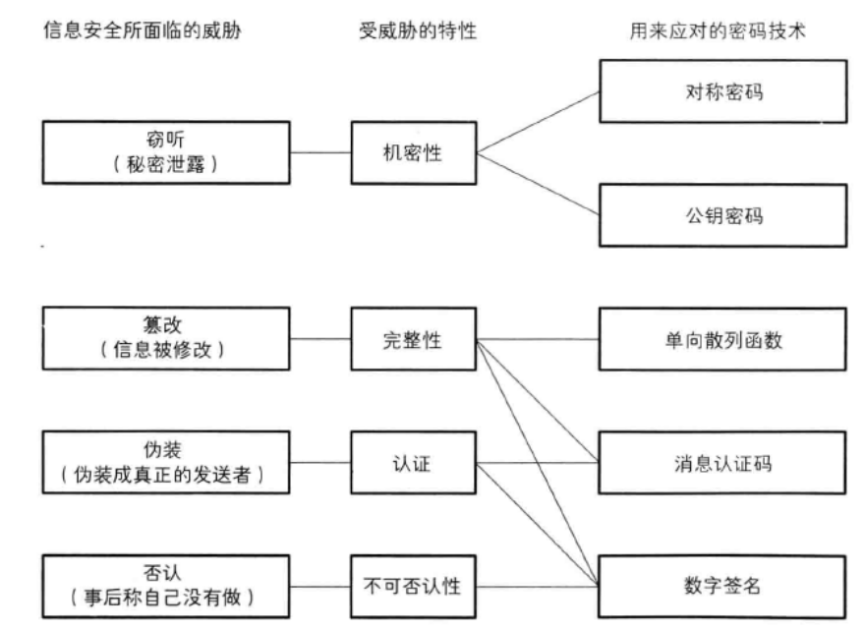
图1 信息安全所面临的威胁与应对这些威胁的技术

算法工具箱

对称算法
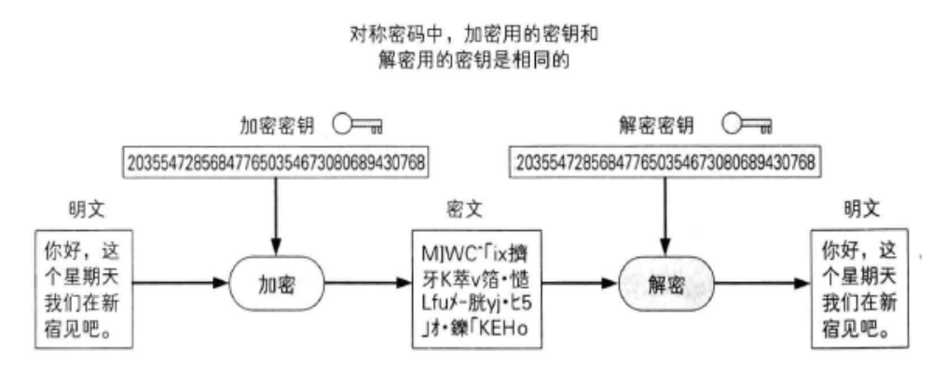
加密和解密密钥相同，常用算法如DES、TDES、AES、SM4等

非对称算法
加密和解密密钥不相同，常用算法如RSA、ECC、SM2等。
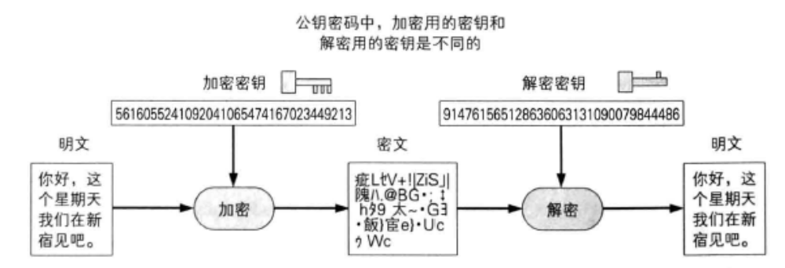

密码技术所提供的并不仅仅是基于密码的机密性，用于检验消息是否被篡改的完整性，以及用于确认对方是否是本人的认证等都是密码技术的重要部分。

数据校验算法
数据校验是为保证数据的完整性，用一种指定的算法对原始数据计算出的一个校验值。接收方用同样的算法计算一次校验值，如果和接受数据提供的校验值一样，说明数据是完整的。常见的算法有
- 奇偶校验（Parity Check）
- BCC异或校验法(block check character，块校验码)
- LRC纵向冗余校验（Longitudinal Redundancy Check）
- CRC（Cyclic Redundancy Check，循环冗余校验）
- MD5、SHA、MAC等散列摘要算法。

消息认证码MAC
消息认证码不但能够保证数据完整性，还能提供认证机制（确认消息来自期待的对象）。常用的算法如HMAC算法

数字签名
保证数据完整性、提供认证、防止否认的密码技术。常见如RSA签名校验

分散算法
密钥分算算法简称Diversify，是指将一个双长度(一个长度密钥为8个字节)的主密钥(MK)，对数据进行分散处理，推导出一个双长度的DES加密密钥(DK)。该算法广泛应用于现在的金融IC卡和其他对于安全要求高的行业。

对称算法

DES算法
DES是一种将64bit的明文加密成64bit的密文的对称密码算法，它的密钥长度是56bit。尽管从规格上来说，DES的密钥长度是64bit，但由于每隔7bit会设置一个用于错误校验的bit，因此实质上其密钥长度是56bit。
DES是以64bit明文为一个单位来进行加密的，这个64bit的单位成为分组。一般来说，以分组为单位进行处理的密码算法成为分组密码（block cipher），DES就是分组密码的一种。
DES每次加密只能加密64bit的数据，如果要加密的明文比较长，就需要对DES加密进行迭代，而迭代的具体方式就称为模式（mode）。关于模式在第四章节描述。
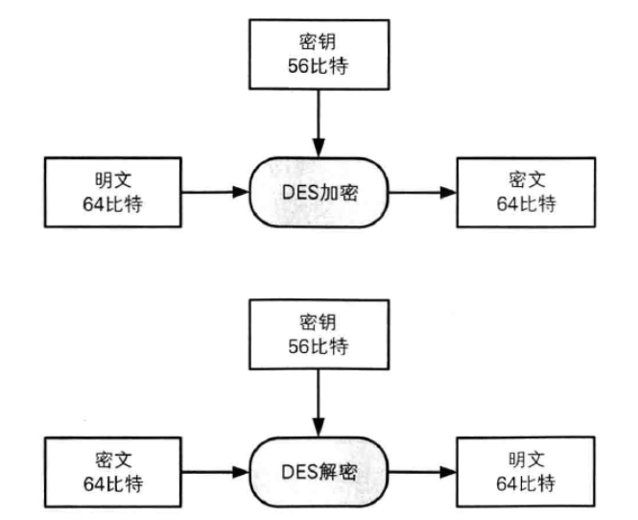

DES加解密过程

TDES算法
DES现在可以在现实的时间内暴力破解，因此出现了TDES。TDES（Triple-DES）是为了增加DES的强度，将DES重复3次所得到的一种密码算法，通常缩写为3DES。尽管TDES目前还被银行等机构使用，但其处理速度不高，而且在安全性方面也逐渐显现出一些问题。
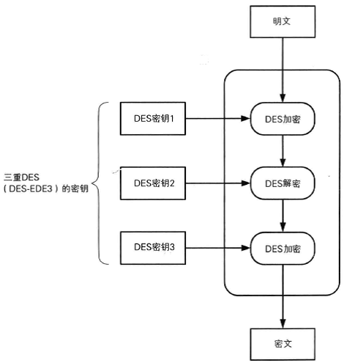
TDES加密过程

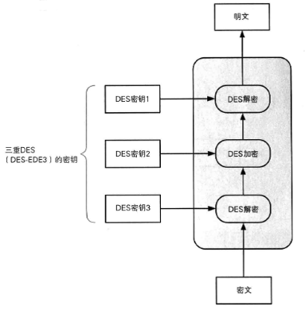
TDES解密过程

AES算法
AES（Advanced Encryption Standard）是取代前任标准DES而成为新标准的一种对称密码算法。全世界企业和密码学家提交了多个对称密码算法作为AES候选，最终2000年从这些候选算法汇总选出了一种名为Rijndael的对称密码算法。AES的选定过程中并不仅仅考虑一种算法是否存在弱点，算法的速度、实现的容易性等也都在考虑范围内。
Rijndael是由比利时密码学家Joan Daemen和Vincent Rijmen设计的分组密码算法。分组长度为128bit，AES规格中，密钥长度只有128/192/256bit三种。

分组密码模式
分组密码（block cipher）是每次只能处理特定长度的一块数据的一类密码算法，这里的一块就是分组。一个分组的比特数就是分组长度（block length）。例如，DES和TDES的分组长度都是64bit，一次只能加密64bit长度的明文，并生成64比特的密文。AES分组长度是128bit、192bit和256bit。
流密码（stream cipher）是对数据流进行连续处理的一类密码算法。流密码一般以1比特、8比特或32比特为单位进行加密和解密。
分组密码处理完一个分组就结束了，不需要通过内部状态来记录加密的进度；相对的，流密码时对一串数据流进行连续处理，因此需要保持内部状态。

分组密码算法只能加密固定长度的分组，但是我们需要加密的明文长度可能会超过分组密码的分组长度，这时就需要对分组密码算法进行迭代，以便将一段很长的明文全部加密。而迭代的方法就是分组密码的模式（mode）。
模式有很多种，分组密码的主要模式有以下5中：
ECB模式：Electronic Code Book mode电子密码本模式
CBC模式：Cipher Block Chaining mode密码分组链接模式
CFB模式：Cipher Feedback mode密文反馈模式
OFB模式：Output FeedBack mode输出反馈模式
CTR模式：Counter mode计数模式
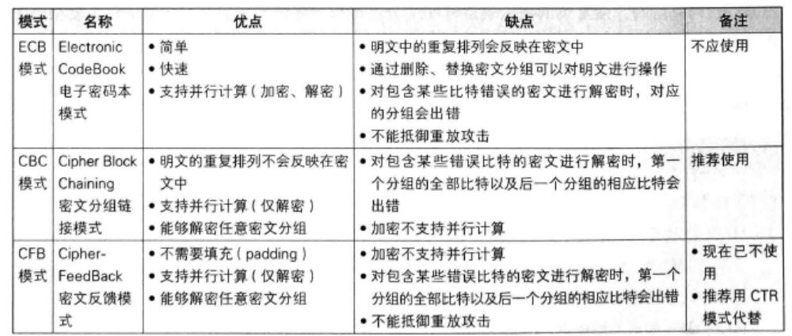
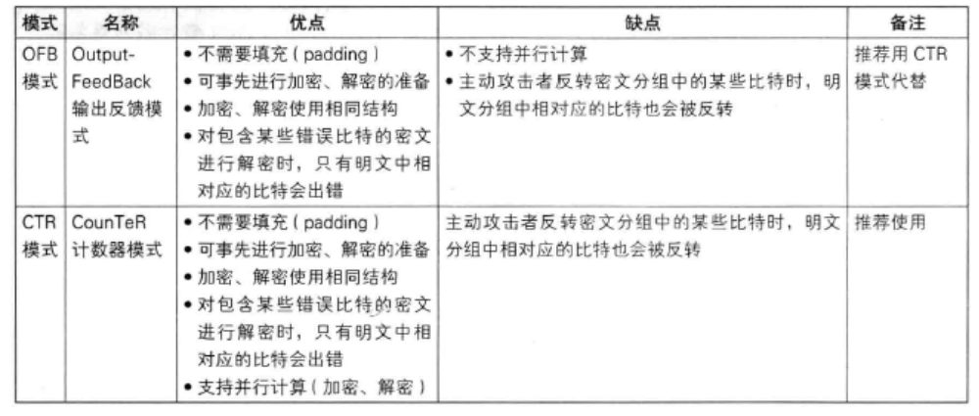

非对称算法

RSA算法
RSA是一种公钥密码算法，它的名字是由它的三位开发者，即Ron Rivest
、Adi Shamir和Leonard Adleman的姓氏的首字母组成的。1983年，RSA公司为RSA算法在美国申请取得专利，现在已过期。
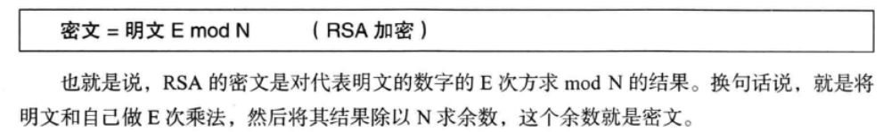
RSA加密公式
E和N的组合就是公钥。
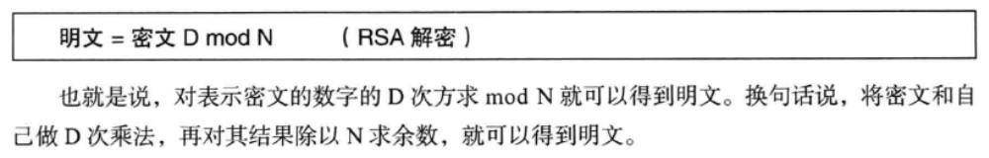
RSA解密公式
D和N的组合就是私钥。
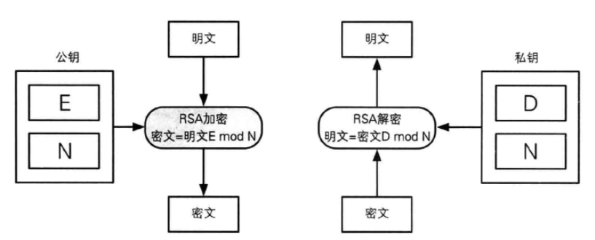
RSA的加密和解密

跟DES，AES一样, RSA也是一个块加密算法（ block cipher algorithm），总是在一个固定长度的块上进行操作。但跟AES等不同的是，block length是跟key length以及所使用的填充模式有关的。
RSA常用的填充模式：
- RSA_PKCS1_PADDING
- RSA_PKCS1_OAEP_PADDING
- RSA_NO_PADDING

ECC算法
椭圆曲线密码（Elliptic Curve Cryptosystems,ECC）是最近备受关注的一种公钥密码算法。特点是所需密钥长度比RSA短。

数据校验算法

奇偶校验
在数据存储和传输中，字节中额外增加一个比特位，用来检验错误。校验位可以通过数据位异或计算出来。

BCC异或校验法
很多基于串口的通讯都用这种既简单又相当准确的方法。它就是把所有数据都和一个指定的初始值（通常是0）异或一次，最后的结果就是校验值，通常把它附在通讯数据的最后一起发送出去。接收方收到数据后自己也计算一次异或和校验值，如果和收到的校验值一致就说明收到的数据是完整的。

LRC纵向冗余校验
实现方式：将ASCII码帧中的头和尾去掉，将串中的每个字节变成16进制相加，再将结果取反加1（补码），就是VRC（vertical redundant code，垂直冗余码）了。

CRC循环冗余校验
它是利用除法及余数的原理来作错误侦测（Error Detecting）的。实际应用时，发送装置计算出CRC值并随数据一同发送给接收装置，接收装置对收到的数据重新计算CRC并与收到的CRC相比较，若两个CRC值不同，则说明数据通讯出现错误。
根据应用环境与习惯的不同，CRC又可分为以下几种标准：
CRC-12码；
CRC-16码；
CRC-CCITT码；
CRC-32码。

单向散列函数
功能在于获取消息的指纹。散列值的长度和消息的长度无关。单向散列函数的性质：
- 根据任意长度的消息计算出固定长度的散列值；
- 能够快速计算出散列值；
- 消息不同散列值也不同；
- 具有单向性。
实际应用场合：
- 检测软件是否被篡改；
- 基于口令的加密，将口令和盐混合后计算散列值，散列值作为密钥，可防字典攻击；
- 消息认证码，将共享密钥和消息混合后计算出散列值；
- 数字签名，对散列值施加数字签名；
- 伪随机数生成器；
- 一次性口令。
MD4/MD5:消息摘要Message Digest的缩写，可产生128bit的散列值，抗碰撞性已被攻破，不再安全。
SHA1/SHA256/SHA512:哈希算法Secure Hash Algorithm的缩写，SHA1产生160bit的散列值，抗碰撞性已被攻克。SHA256产生256bit散列值，尚未被攻克。

消息认证码
消息认证码（message authentication code）是一种确认完整性并进行认证的技术。输入包括任意长度的消息和一个发送者与接受者之间共享的密钥，它可以输出固定长度的数据，这个数据称为MAC值。
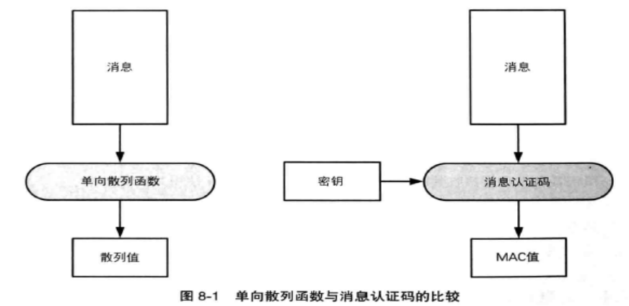
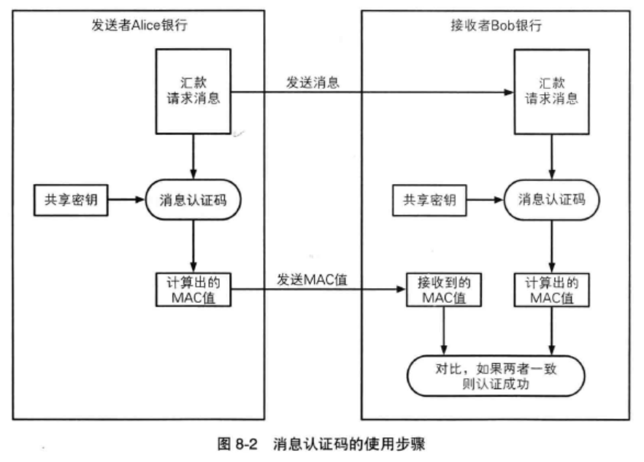

消息认证码实现方法
单向散列函数实现，其中一种方法称为HMAC。

分组密码实现
- MAC-ECB
- MAC-PBOC-3DES
- MAC-X9.9(CBC)
- MAC-X9.19(CBC)

数字签名
数字签名就是通过将公钥密码反过来用而实现的，如下图所示：
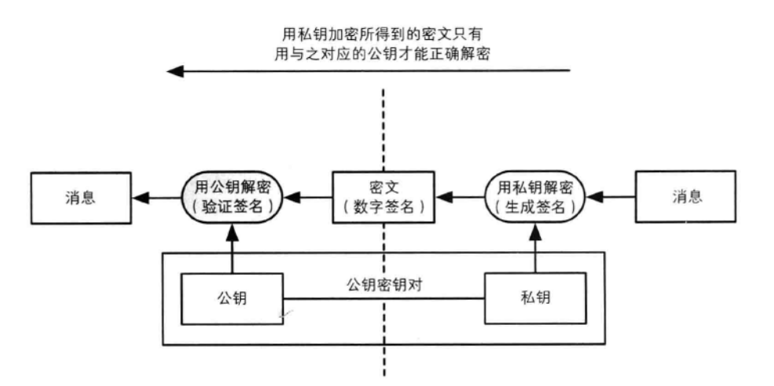

直接对消息签名
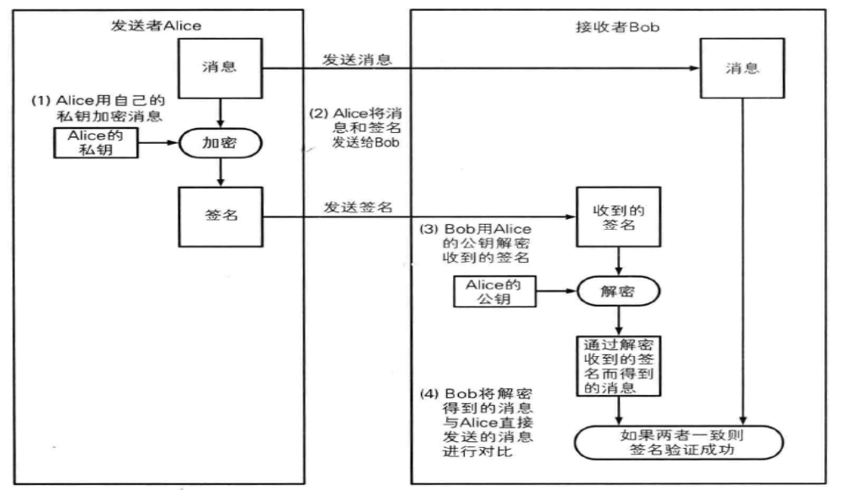

对消息的散列值签名
对整个消息签名时，如果消息很长，签名是很耗时的，所以可以先计算一个散列值，再对散列值签名。
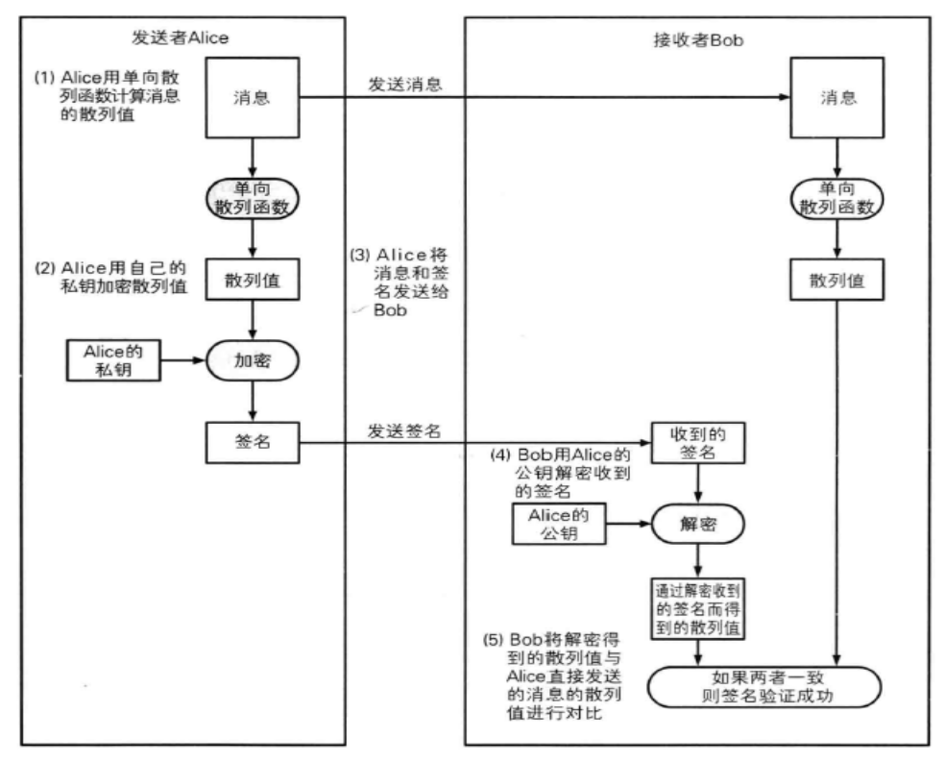

用RSA实现数字签名
RSA签名过程：
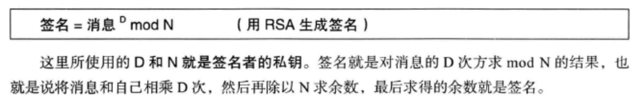
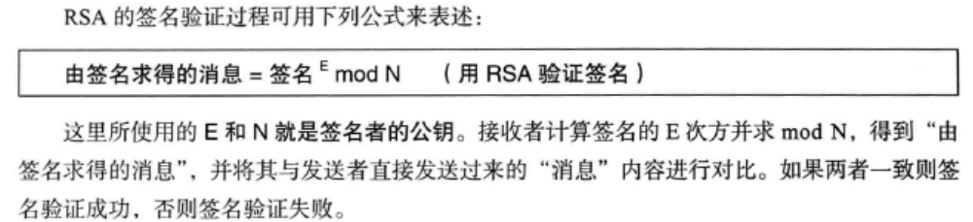

证书
公钥证书（Public-Key Certificate，PKC）里面记录了姓名、组织、邮箱地址等个人信息，以及属于此人的公钥，并由认证机构（Certification Authority，CA）施加数字签名。认证机构就是能够认定“公钥确实属于此人”并能够生成数字签名的个人或组织。认证机构中有国际性组织和政府所设立的组织，也有通过提供认证服务来盈利的一般企业，此外个人也可以成立认证机构。世界上最有名的认证机构当属VeriSign公司。
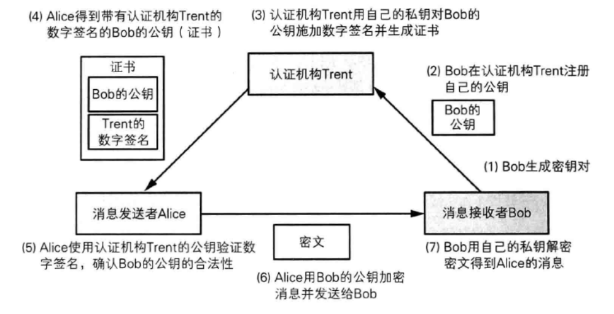

X509
使用最广泛的证书规范是ITU（国际电信联盟）和ISO（国际标准化组织）制定的X.509规范。
X.509证书大体上包含以下3部分内容：
- 签名前的证书，就是签名对象信息
- 数字签名算法，对证书签名时所使用的算法
- 数字签名，对证书施加的数字签名
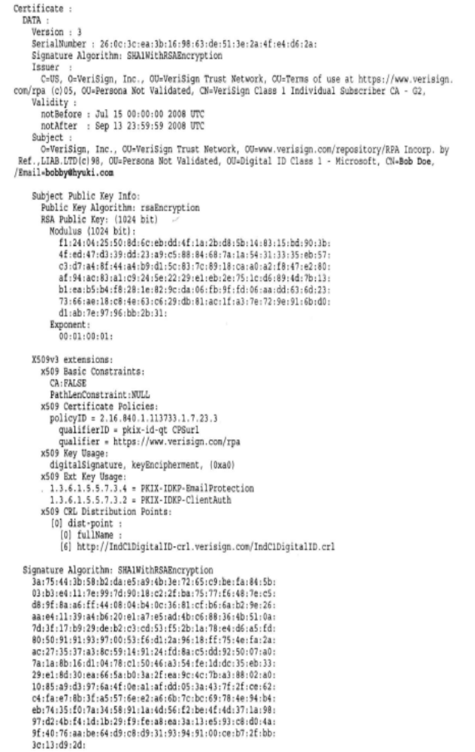
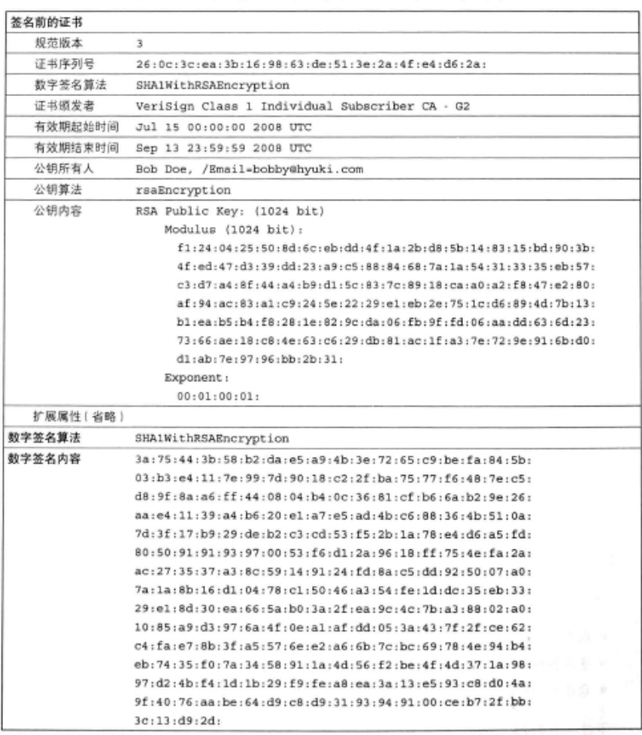

公钥基础设施
公钥基础设施（Public-Key Infrastructure）是为了能够更有效的运用公钥而制定的一系列规范和规格的总称，简称PKI。
RSA公司制定的PKCS（Public-Key Cryptography Standards，公钥密码标准）系列规范也是PKI的一种。X.509也是PKI的一种。
KPI的组成要素：
- 用户，使用PKI的人
- 认证机构，颁发证书的人
- 仓库，保存证书的数据库
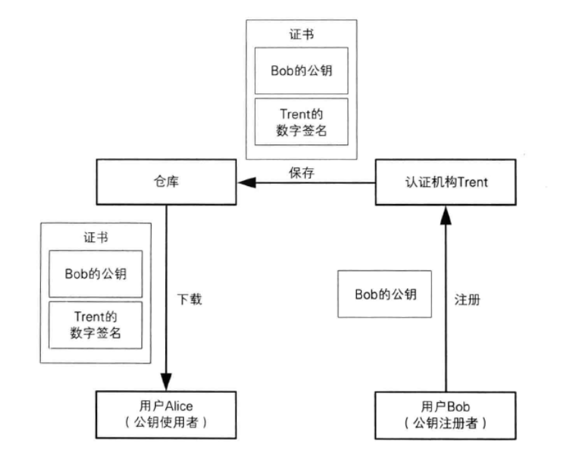
注册公钥的用户所进行的操作：
- 生成密钥对
- 在认证机构注册公钥
- 向认证机构申请公钥
- 根据需要申请作废已注册的公钥
- 解密接收到的密文
- 对消息进行数字签名
使用已注册的公钥的用户所进行的操作：
- 将消息加密后发给接收者
- 验证数字签名
认证机构(CA)
- 生成密钥对（也可以由用户自己生成），传送私钥需要使用PKCS#12规范。
- 在注册公钥时对本人身份进行认证，申请证书使用PKCS#10规范。
- 生成并颁发证书，生成的证书使用PKCS#6和X.509规范。
- 作废证书
仓库
保存证书的数据库，PKI用户在需要的时候可以从中获取证书。

国密算法
国密算法是我国定制的商用加密算，用于金融行业。包括SM1、SM2、SM3、SM4。秘钥长度与分组长度均为128位。

SM1
SM1算法为对称加密。其加密强度与AES相当。该算法不公开，调用该算法时，需要通过加密芯片的接口进行调用。

SM2
SM2为非对称加密算法，基于ECC椭圆曲线密码机制，其签名、秘钥交换方面不同于ECDSA、ECDH等国际标准，而是采取更安全的机制。同时由于该算法基于ECC，故其签名速度与秘钥生成速度都快于RSA算法。ECC 256位(SM2采用的就是ECC 256位的一种)安全强度比RSA 2048位高，但运算速度快于RSA 2048。

SM3
SM3算法是一种消息摘要，类似单向散列函数(MD5/SHA1)，但是其校验结果为256比特，因此该算法的安全性高于128比特的MD5算法与160比特的SHA1算法。

SM4
SM4为分组对称加密算法，用于无线局域网产品。该算法数据分组长度为128bit，秘钥长度为128bit。加密算法与密钥扩展算法均采取32轮迭代结构。SM4密码算法以字节(8位)和字节(32位)作为单位进行数据处理。
SM4密码算法是对合运算，因此解密算法与加密算法的结构相同，只是轮密钥的使用顺序相反，解密轮密钥是加密轮密钥的逆序。
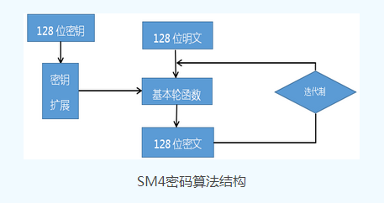

总结
信息安全是一门需要深度思考的复杂的学问，世界上没有一个系统是绝对安全的，如何设计一个相对安全的系统（就是让破解更加麻烦，时间足够长，成本足够高）需要大家不断的思考和不断的改进。实际开发中，一种密码技术并不足以保证系统安全，一般是上面提到的密码技术综合使用，如采用多级秘钥加密体系——（非对称秘钥->一级对称秘钥（结合真随机数）->二级对称秘钥（各种消息验证算法））。后续工作中大家有秘钥体系设计方面的问题可以相互交流

